Der informelle Sektor 2

In den großen Städten Lateinamerikas, Afrikas und Asiens nutzt ein Großteil der Bevölkerung den informellen Sektor für die Schaffung einer Überlebensgrundlage. Häufig handelt es sich bei diesen Menschen um die Marginalisierten (also an den Rand gedrängten) Bewohner dieser Städte.

Aufgabe:
Hier habt in eurer Kleingruppe drei unterschiedliche AB. Arbeitet die Texte arbeitsteilig durch und entwickelt aus den Informationen für euch ein Bild des informellen Sektors. Dabei sollt ihr folgenden Punkte auf jeden Fall geklärt haben: typischen Branchen, die Bedeutung für die Menschen dort, die Struktur der Betriebe, das Prinzip der Flexibilität.
Fasst diese Punkte für einen Kurzvortrag zusammen und seit in der Lage, diesen im Kurs zu präsentieren.
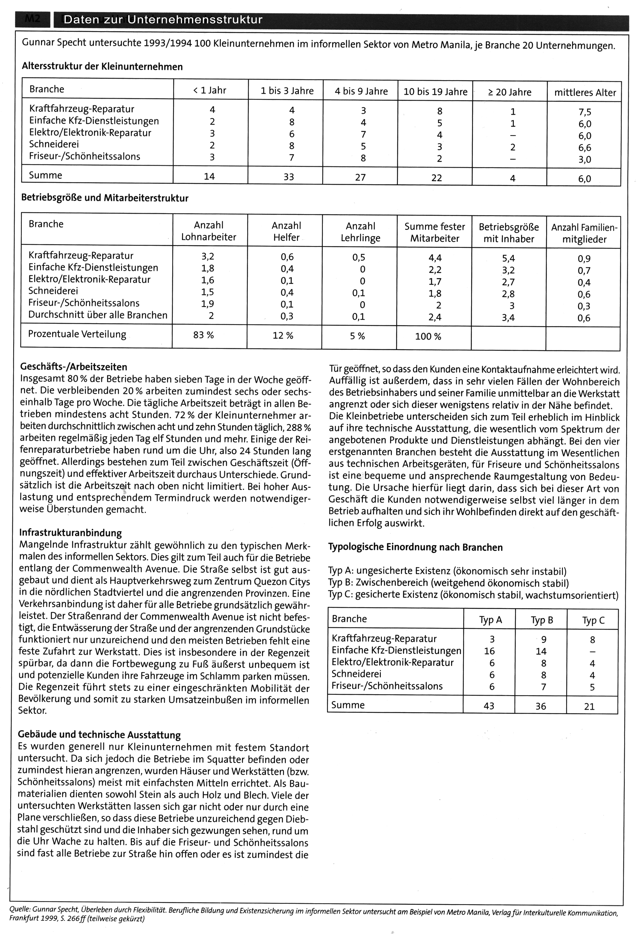

aus: MINGENBACH, H.-M.: Globale Informalisierung. In: GS 6/2006, S. 33
aus: Globalisierung im Zeichen des Drachen. Unterrichtsmagazin im Klett Verlag und Spiegel . 2006

